Муниципальное бюджетное общеобразовательное учреждение «Ивнянская средняя общеобразовательная школа №1»
п. Ивня Белгородская область

Воспитание воли
Внеклассное мероприятие

Разработчик:
Григорьева Маргарита Николаевна,
классный руководитель 10 А класса
МБОУ «Ивнянская СОШ №1»

2021 год

Пояснительная записка
 | Целевая аудитория (класс) | 10-11 класс
 | Вид ресурса
2.1. | внеклассное мероприятие | Беседа - диалог с элементами ситуативного практикума
 | Средства воспитания | Компьютер, проектор, экран, фломастеры, индивидуальная карта, портреты и высказывания знаменитых людей.
 | Использованные источники | - Воспитание силы воли. [Электронный ресурс]/ Режим доступа: http://www.youtube.com/watch?v=zx6vQj5AhXM, свободный. Загл. с экрана.  - Песенка про ёжика [Электронный ресурс]/Режим доступа: http://www.youtube.com/watch?v=uwrbj87vfOU, свободный. Загл. с экрана.  - Селевко, Г.К. Сделай себя сам. [Текст]/Г.К. Селевко, Н.К. Тихомирова, О.Г. Левина.- М.: Народное образование,2001.- 176с. Серия «Самосовершенствование личности».-7000экз.- ISBN 5-87953-145-7  - Селевко, Г.К. Познай себя. [Текст]/Г.К. Селевко, И.Н.Закатова, О.Г. Левина.- М.: Народное образование,2000.- 116с. Серия «Самосовершенствование личности».-7000экз.- ISBN 5-87953-139-2
 | Аннотация (краткое описание) | Всякая деятельность (трудовая, общественная, познавательная, учебная) связана с преодолением больших и малых трудностей, затратой физических и интеллектуальных сил. Воля играет роль мощного механизма, компенсирующего отсутствие интереса к необходимому делу. В большинстве случаев у школьников отсутствуют элементарные знания по формированию воли, психологической основы защиты и ограничения человека от соблазнов «лёгкой жизни», «сиюминутных наслаждений», от всего того, что мешает им быть волевыми людьми. Можно сказать, что воля - это власть человека над самим собой, т.е. способность управлять собой, регулировать свою деятельность, строить свою жизнь в соответствии с условиями быстро меняющегося мира.
 | Ключевые слова | Воля, самооценка воли, воспитание воли

Цель:
научить подростков правилам самовоспитания: воли, самодисциплины, самообладания, самоконтроля.

Задачи:
- Выявить представления детей о том, что такое воля, каким должен быть волевой человек.
- Способствовать успешному протеканию процессов самопознания и самосовершенствования личностей обучающихся.
- Содействовать формированию навыков ЗОЖ у школьников.

Подготовительная работа с детьми:
- поиск обучающимися высказываний по теме в различных источниках (книгах, энциклопедиях, словарях, Интернете);
- составление плана проведения внеклассного мероприятия;
- подготовка карточек для выполнения упражнений, теста, ситуаций - проб;
- оформление кабинета в форме «круглого стола»;
- подготовка рекомендаций «Как победить своего внутреннего Ификла», или Пять «надо»

Основные этапы внеклассного мероприятия:
- Организационный момент.
- Вступительное слово классного руководителя.
- Легенда о Геракле и Ификле.
- Вводная часть - выделение проблемы и постановка вопроса.
- Мозговой штурм: «Что такое воля?»
- Работа с источниками, дающими представление о понятии «воля».
- Упражнение: «Закончите предложение».
- Основная часть - пути решения проблемы
- Чтение и обсуждение сказки «Орёл и пустыня».
- Просмотр фрагмента «Воспитание силы воли».
- Тест «А у вас есть сила воли?»
- Упражнение: «Самооценка воли».
- Рекомендации: «Как воспитывать волю».
- Ситуации – пробы.
- Заключительная часть – решение вопроса и определение его жизненного значения
- Советы: «Как победить своего внутреннего Ификла» или Пять «надо».
- Рефлексия.

Ход внеклассного мероприятия

№  этапа | Работа классного руководителя, ссылка | Работа ученика, ссылка
1. | Организационный момент. Вступительное слово классного руководителя:  Здравствуйте! Знаете ли вы древнегреческую легенду о двух братьях-близнецах - Геракле и Ификле? Они родились совершенно одинаковые, «на одно лицо»; росли, учились, но выросли непохожими друг на друга. Рано поднимается из-за гор огненный Гелиос – солнце: Ификл натягивает на голову одеяло и продолжает спать, а Геракл отбрасывает его прочь, выбегает из дома и бежит босиком по росистой траве к холодному ручью умываться. Вот братья идут по дороге. На пути лужа. Геракл перепрыгивает через препятствие, Ификл, недовольно ворча, ищет обходной путь. Бежать, когда устал. Прыгать, когда можно обойти. Таков путь к меленьким, незаметным, очень трудным ежедневным победам над собой. Так стал Геракл, как гласит предание, героем 12 подвигов. Древние легенды не так просты, как это может показаться. В них всё непросто. Во всём - скрытый смысл и поучение.  Ребята, назовите главное качество, которое в поступках отличало Геракла от его брата? | Обучающиеся произвольно рассаживаются за столы, приветствуют КР, слушают его.  Отвечают на вопрос классного руководителя. Ответы школьников могут быть разными, но Геракла отличала от своего брата сильная воля.
2 | Вводная часть - выделение проблемы и постановка вопроса.  - «Мозговой штурм»: Как бы вы сформулировали тему нашего мероприятия? Что такое воля? Какие ассоциации возникают у вас, когда вы слышите слово «воля»?  - Работа с источниками, дающими представление о понятии «воля»:  Что такое воля? Обратимся к различным источникам. Какие высказывания вам показались наиболее подходящими, раскрывающими смысл понятия «воля»?  И закончить этот ряд изречений хочется мыслью С.Смайлса: «Каждый из нас сам вычеканивает цену своей личности; человек бывает велик или мал в зависимости от собственной воли».  - Упражнение «Закончите предложение»:  «Воля – это…», «Волевой человек – это человек…», «Безвольный человек – это…» | Школьники выдвигают предположения, в результате которых формулируется тема: «Воспитание воли».  Варианты ответов:  1) выдержка  2) решительность  3) стойкость  4) целеустремлённость  5) сила характера  6) настойчивость  7) способность осуществить поставленную цель  Обучающиеся дают определения понятию «воля», используя различные источники, которые они нашли в ходе подготовки к мероприятию. Философский словарь (под ред. И.Т.Фролова): воля – сознательная целеустремлённость человека на выполнение тех или иных действий; толковый словарь Ожегова: воля - способность осуществлять свои желания, поставленные перед собой цели.  Учащиеся зачитывают высказывания знаменитых людей о воле.  Обучающиеся работают с индивидуальной картой (Приложение №1). Варианты ответов:  Воля – это выдержка, стойкость, целеустремлённость, сила характера, решительность, настойчивость, способность осуществить поставленную цель. Волевой человек – это человек с твёрдым характером, с большой выдержкой (умеет себя контролировать), решительный, стойкий, целеустремлённый (имеет цель в жизни), настойчивый (доводит до конца начатые дела). Безвольный человек - это человек, который не умеет себя контролировать, невыдержанный, не имеет цели в жизни, не доводит дело до конца
3 | Основная часть - пути решения проблемы  - Чтение сказки «Орёл и пустыня»  Прочитайте сказку, найдите ответы на вопросы: Что такое цель? Какую цель поставил себе орёл? Можно ли назвать цель орла высокой? Почему? Какие качества развивает стремление к высокой цели?  - Просмотр фрагмента « Воспитание силы воли» (на усмотрение КР, т.к. все сюжеты интересны). Ребята, посмотрев фрагмент, ответьте: Как преодолеть свои слабости?  - Тест «А у вас есть сила воли?»  Как помочь своей воле?  В трудные минуты вам помогут приёмы самовнушения: «У меня сильная воля. Я могу добиться, чего хочу! Я верю в себя и люблю своё будущее! Неудачи не могут поколебать моей уверенности! У меня достаточно сил для победы! Я добьюсь успеха! Я приду к цели!»  - Упражнение «Самооценка воли». Можно ли воспитать волю? И как это сделать? Выполним упражнение: оцените по 5 бальной системе свои усилия в воспитании волевых качеств, представив своё «Я - волевое». Ваш «коэффициент воли» (по самооценке) может быть определён как средний балл по всем показателям.  - Рекомендации «Как воспитывать волю»: Начните с малого, но самого эффективного средства: выполняйте режим дня  - Ситуации – пробы  1. Вы обещали маме, что останетесь дома, чтобы ей помочь, но ваш друг только что зашёл за вами с двумя билетами в цирк. Ваше решение?  2. Вы вспомнили, что не сделали домашнюю работу по математике на завтра, когда уже легли спать. Ваше решение?  3.Вы попросили у друга диск с игрой и случайно потеряли его. У вас нет денег, чтобы купить такой же диск. Ваше решение?  4.У вас часто возникают напряжённые ситуации с родителями? Одна-две фразы и начинается раздражение с чьей-либо стороны, а дальше перепалка и скандал. Сформулируйте ответ на упрёк матери: «Ты опять не вынес мусорное ведро! Ты ничего не хочешь делать по дому!»  Попробуйте вместо того, чтобы оправдываться и спорить, проявить спокойствие и даже выразить частичное согласие. Чтобы сказать это с достоинством, искренне, нужна воля. | Обучающиеся читают сказку, отвечают на вопросы, делают выводы:  Самая большая победа – это победа над собой. Человек должен быть хозяином своей воли. Воля, напряжение духовных сил – вот источник, из которого человек черпает способность творить добро и бороться против зла.  Школьники смотрят фрагмент и стараются найти ответ на вопрос.  Свои слабости можно преодолеть, если проявить силу воли.  Выполняют тест, интерпретируют каждый самостоятельно.  Слушают приёмы самовнушения.  Ответ: да. Работают с индивидуальной картой.  Изучают режим школьника, ищут ответы на вопросы: Какие пункты включены в режим школьника? Какие пункты вы выполняете? Какие пункты отсутствуют в вашем режиме?  Работа в 4 группах. Поиск оптимального решения, озвучивание группового мнения.
4 | Заключительная часть – решение вопроса и определение его жизненного значения.  В заключении, обратимся к советам, которые дал профессор, кандидат педагогических наук Г.К. Селевко «Как победить своего внутреннего «Ификла» или 5 «Надо»  ✓ Надо понаблюдать за собой и определить, каких из перечисленных волевых качеств недостаёт в вашем характере?  ✓ Надо начинать бороться с недостатками, проявляя и усиливая свои положительные качества  ✓ Надо убеждать себя и приказывать себе поступать правильно.  ✓ Надо упорно контролировать свои действия. Составлять памятку каждый вечер на следующий день, отмечая то, что удалось выполнить; отмечать то, что помешало довести дело до конца  ✓ Надо подбадривать себя, поощрять прогулкой, отдыхом, маленьким сюрпризом самому себе  - Рефлексия.  Наш разговор о воспитании силы воли подходит к концу. Ваша программа по самовоспитанию пополнилась еще одним важным словом «Воля».  Итак: Что такое воля? Можно ли воспитать волю? Как воспитать волю? Что явилось для вас открытием? Какую оценку вы поставите своей работе? Оцените мероприятие.  В заключении, хочу представить вам моего маленького друга, у которого, на мой взгляд, очень большая сила воли.  Спасибо. Берегите себя! | Зачитывают советы по очереди, осмысливают.  Каждый обучающийся высказывается.  Ребята смотрят, поют шутливую песенку про ёжика.

Приложение №1.
Индивидуальная карта
Фамилия, имя обучающегося:_____________________________
Дата заполнения:____________________________________
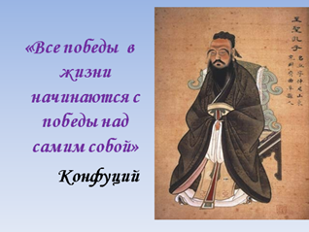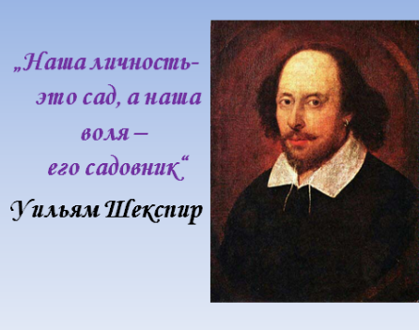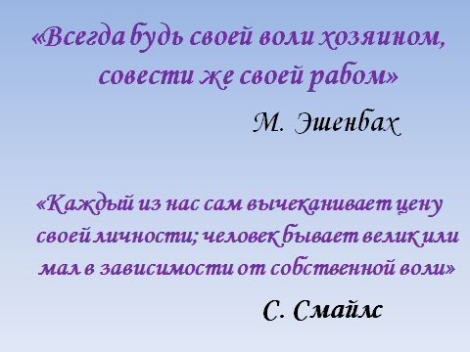
Что такое воля?
Твой вариант:_____________________________________________________
Обобщённый вариант:______________________________________________
__________________________________________________________________
Кто такой волевой человек?
Твой вариант:_____________________________________________________
Обобщённый вариант:______________________________________________
__________________________________________________________________
Кто такой безвольный человек?
Твой вариант:_____________________________________________________
Обобщённый вариант:______________________________________________
__________________________________________________________________
Чтение сказки «Орёл и пустыня»
Орёл и пустыня
В угрюмой, бескрайней пустыне жил одинокий орёл. Кругом лежали мёртвые сыпучие пески: ни кустика, ни ручейка. Однажды взлетел орёл высоко- высоко, окинул взором четыре стороны света и увидел: на востоке плещется синее безбрежное море, на юге ласкает взор изумрудная зелень лугов, на западе расцветают сады. И подумал орёл: «Как беден и угрюм мой край!» Решил он преобразить свой край, наносить воды, удобрить землю, посадить цветущие деревья. Много дней работал орёл, а по вечерам подолгу не мог заснуть, он думал о своей дневной работе. Он потратил много сил, но пустыня всё также оставалась сухой и угрюмой. В минуты отчаяния орёл говорил себе: «Да, трудное дело я затеял! Работаешь, а конца трудам и не видно! Но моё решение твёрдо. Может быть, надо мной будут смеяться, но я добьюсь своего, и когда-нибудь в моей пустыне будут журчать ручьи и шуметь леса». И каждое новое утро заставало орла за работой.
Вопросы к сказке: Что такое цель? Какую цель поставил себе орёл? Можно ли назвать цель орла высокой? Почему? Какие качества развивает стремление к высокой цели?
Тест «А у вас есть сила воли?»
№  п/п | Вопрос | Ответ «да»  2балла | Ответ «нет»  0 баллов | Ответ «не совсем, не всегда»  1 балл
1. | Способны ли вы, если надо, вставать утром с постели, как бы рано это ни было?
2. | Стремитесь ли вы соблюдать режим дня?
3. | Каждое ли утро вы делаете зарядку?
4. | Как бы вас не отвлекали, можете ли вы на уроках делать то, что требуется?
5. | Выполняете ли вы поручения, которые вам не совсем приятны?
6. | Находясь на грани того, чтобы с кем-то поссориться, можете ли вы этого не сделать?
7. | Способны ли вы без напоминаний принимать лечение строго по предписанию врача?
8. | Можете ли преодолеть свою трусость, войдя в тёмное помещение?
9. | Добиваетесь ли вы поставленной цели?
10. | Принимаете ли вы решение в ответственных случаях без колебаний
11. | Всего баллов:
Интерпретация: более 15 баллов – Вы волевой, надёжный человек; 8-14 баллов - Сила воли у вас средняя; менее 8 баллов – С силой воли у вас неблагополучно, надо над собой работать.
Как воспитать волю?
- Упражнение «Самооценка воли»
Оцени по 5 бальной системе свои усилия в воспитании волевых качеств, представив своё «Я - волевое». Используйте следующие цвета: 5 - красный 4 –оранжевый 3-жёлтый 2 – зелёный 1 – синий.
Я - волевое | 1 | 2 | 3 | 4 | 5
Самодисциплина
(требовательность к себе)
Самообладание
(спокойствие, уверенность)

Самоконтроль
Доведение начатого дела до конца
Настойчивость (преодоление трудностей)
Отказ от неразумных желаний, соблазнов
Преодоление тревог, страхов
Ваш «коэффициент воли» (по самооценке) может быть определён как средний балл по всем показателям.
- Изучи режим дня школьника
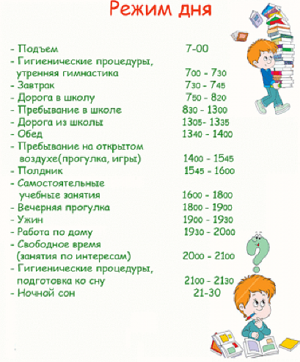
Какие пункты включены в режим школьника? Какие пункты вы выполняете? Какие пункты отсутствуют в вашем режиме? Начни с малого, но самого эффективного средства: выполняй режим дня.
Ситуации-пробы:
1) Вы обещали маме, что останетесь дома, чтобы ей помочь, но ваш друг только что зашёл за вами с двумя билетами в цирк. Ваше решение?
2) Вы вспомнили, что не сделали домашнюю работу по математике на завтра, когда уже легли спать. Ваше решение?
3) Вы попросили у друга диск с игрой и случайно потеряли его. У вас нет денег, чтобы купить такой же диск. Ваше решение?
4) У вас часто возникают напряжённые ситуации с родителями? Одна-две фразы и начинается раздражение с чьей-либо стороны, а дальше перепалка и скандал. Сформулируйте ответ на упрёк матери: «Ты опять не вынес мусорное ведро! Ты ничего не хочешь делать по дому!»
Попробуйте вместо того, чтобы оправдываться и спорить, проявить спокойствие и даже выразить частичное согласие. Чтобы сказать это с достоинством, искренне, нужна воля.
Советы профессора, кандидата педагогических наук Г.К. Селевко «Как победить своего внутреннего «Ификла» или 5 «Надо»
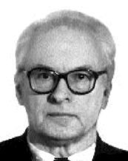
- Надо понаблюдать за собой и определить, каких из перечисленных волевых качеств недостаёт в вашем характере?
- Надо начинать бороться с недостатками, проявляя и усиливая свои положительные качества
- Надо убеждать себя и приказывать себе поступать правильно
- Надо упорно контролировать свои действия. Составлять памятку каждый вечер на следующий день, отмечая то, что удалось выполнить; отмечать то, что помешало довести дело до конца
- Надо подбадривать себя, поощрять прогулкой, отдыхом, маленьким сюрпризом самому себе.

Спасибо за работу!

